
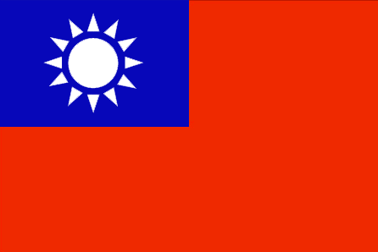
Pu‘ukoholā Heiau
National Historic Site
(普烏科侯拉神廟國家歷史古蹟區)

漫遊徑旅遊指南



請於旅程完畢後交回此導覽指南

Traditional Chinese
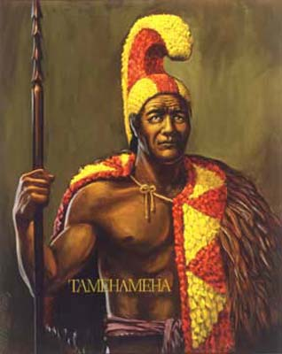
普烏科侯拉神廟 Pu‘ukoholā Heiau 是由卡美哈美哈大帝Kamehameha the Great 於1790年至1791年間建成的, 是夏威夷群島上近代所建的主要神廟之一。有說卡美哈美哈Kamehameha 是夏威夷歷史中最偉大的統治者之一，是第一個成功地把交戰中的小島統一起來, 並建立了夏威夷王國的人。而這所普烏科侯拉神廟Pu‘ukoholā Heiau, 在統一夏威夷群島的過程中起了關鍵的作用，尤其是這神廟的建造是為了應驗一個預言: 一個名為卡保卡赫 Kāpoūkahi的祭司kahuna(卡洪納)作過一個預言, 若卡美哈美哈Kamehameha能在一座名為普烏科侯拉 Pu‘ukoholā 的小山上建造一所神廟，並將它用來供奉一位名叫庫卡伊利穆庫Kūkā‘ilimoku 的家族戰神，他將能夠以戰神的權力把所有島嶼統一起來。
今天, 您所看到的就是該神廟的遺址了。據說當年為了建造這所神廟heiau, 動用了數以千計的工人, 花了近一年的時間來建成的。根據代代相傳的口述歷史所載, 相信建廟者為了把那些開採自遙遠的婆羅魯谷Pololu的石材運到這裡來，下令工人們組成了一支長達25英里的搬輸隊伍, 以人手傳遞的方式把水磨熔岩岩石運送到科哈拉山Kohala的廟址。這些熟練的工人不用砂漿、水泥或其他粘合材料，而是以精確的判斷把每一件石材嵌好，求達至精確的建築規格。
很多遊客會感到很驚訝的是, 在不久之前, 在這裏曾經發生了很多事情。相當於喬治・華盛頓 George Washington 成為了美國首任總統的同一時期, 卡美哈美哈Kamehameha 利用普烏科侯拉神廟 Pu‘ukoholā Heiau,以鞏固他的法力mana (曼納), 協助他完成統一夏威夷的大業。驟眼看去, 這不過是棄置於乾涸、荒蕪的小山上的一堆亂石，但實際上這神廟是夏威夷歷史的見證者, 標誌著段段重要的時刻。
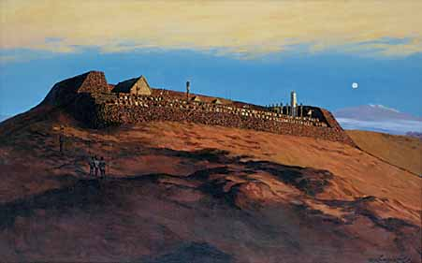
當您走近普烏科侯拉神廟 Pu‘ukoholā Heiau，您會發現一堵圍牆, 它從遠處那神廟的底部開始, 伸延到您身旁的空地。還有一條小路橫越圍牆的遺蹟, 亦是您朝著那第一棵樹走過去之處, 這堵圍牆一直往下伸延入海中, 相信這就是昔日被劃為聖地的邊界線。古時，夏威夷人的日常生活均嚴格地受一套名為kapu(卡普) 的法治制度所支配，kapu(卡普)就是禁忌的意思。這些規條或法律影響著每一個人, 人們的日常生活亦以這些規條去決定自己應吃甚麼食物、應於何時或何地進行捕魚活動, 人們也靠此維繫與其他人的關係。舉些例子，制度下普通人是不准走近酋長ali‘i (阿利˙伊)的, 亦指明女性不能吃某些食物, 且男女更不能共膳等, 違反了kapu(卡普)制度的人，懲罰通常是死亡。當您仰視普烏科侯拉神廟 Pu‘ukoholā Heiau 的時候, 您或會肅然領略到自己其實已身處一個在kapu(卡普)制度時代中極難進入的禁地, 只有最高酋長和祭司才可走過圍牆進入這神聖之地; 這裡, 絕對不是一個為平民百性而設的地方, 而是一所單純地為了卡美哈美哈Kamehameha 一人而建的神廟。
現在您所在之地正是當時各項活動集中的地方, 無論是每日的祭祀、每月特別的祭禮和一年一次的祭祀慶典, 都會在神廟heiau 和廟堂上的平台上進行。自卡美哈美哈Kamehameha 1819年逝世後，他的兒子利何利何Liholiho 登基接任為國王, 於同年十一月，他廢除了古老的kapu(卡普)制度，並下令拆毀各個島嶼上的所有神廟。所有設在普烏科侯拉神廟 Pu‘ukoholā Heiau 的木雕神像、祈求神諭的塔，祭司的房子，鼓樓和神像，全都被拆毀。能遺留至今的就只有這個大平台，一個曾經挺立著各式靈物建築的地方。雖然部分訪客會因無法進入神廟heiau內的祭祀平台而感到有點失望，但請您緊記, 在昔日, 對於一個未經卡美哈美哈Kamehameha受權而擅自闖進您現在所在之地的人而言, 可能已招致殺身之禍。而作為群島上的最後所建的主要神廟，在很多本土人的心目中, 這地仍然是一個被視為神聖的地方。

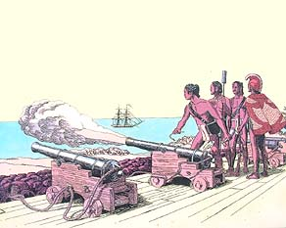
在普烏科侯拉神廟 Pu‘ukoholā Heiau的下方，有一個更古老的神廟, 名為邁勒肯尼神廟Mailekini Heiau。這所神廟大概建於十七世紀中業，自落成以來作過多項用途。令人驚訝的是，這所神廟在卡美哈美哈Kamehameha執政時期竟是用作一個防禦堡壘。雖然卡美哈美哈Kamehameha統治夏威夷群島期間天下昇平，但他仍意識到威脅他的力量可能會隨時出現, 令他倍感不安的是那些與日俱增的歐洲商旅, 除引起了他對歐洲人的戒心, 更令他感到需要加緊鞏固自己在此的控制權。憑著他對歐洲軍事戰略和西方武器有所認識，卡美哈美哈Kamehameha決心建造一個以配有槍械的防禦堡壘來防衛主要的港口, 他認為有了一支強大的海軍更能鞏固他的的統治。於是, 約於1812年，卡美哈美哈Kamehameha把從外國商旅所得來的大砲送往卡威哈耶灣Kawaihae，並委任了當時的首席外交顧問約翰・楊, 負責統領在有需要時向敵方發動攻擊。有西方觀察家指出，當時在邁勒肯尼神廟Mailekini Heiau基地上裝備有多達21門大砲，它們除了負責守護國王居所的鄰近地區，也負責保衛卡威哈耶灣Kawaihae的重要港口。
從多方面可見，邁勒肯尼神廟Mailekini Heiau標誌著夏威夷在卡美哈美哈Kamehameha王朝時期所經歷過的戲劇性轉變。在邁勒肯尼Mailekini倘未被發展為一個防禦堡壘前的35年，夏威夷仍然是一個石器時代社會，那時候還沒有金屬工具、沒有車輪、沒有馱馬, 更沒有那些已存在於文明世界長達數千年的各項科技; 然而歐洲人於十八世紀末的到臨卻為夏威夷人在應用新科技上產生了急劇的轉變。普烏科侯拉神廟 Pu‘ukoholā Heiau和邁勒肯尼神廟Mailekini Heiau靠在一起, 正好標誌著夏威夷歷史演替: 舊個時代的結束, 緊接著新時代的來臨。普烏科侯拉神廟 Pu‘ukoholā Heiau令我們不會忘記夏威夷人的歷史、舊有的信仰和的各項的古老的傳統，而邁勒肯尼神廟Mailekini Heiau剛好展示了夏威夷人能快速地適應不斷變化的能力。由此亦可見, 這兩個神廟闡明了卡美哈美哈Kamehameha如何成功地把人民自古以來的傳統與西方世界的新科技結合起來，並因此永遠改變了夏威夷及它的命運。

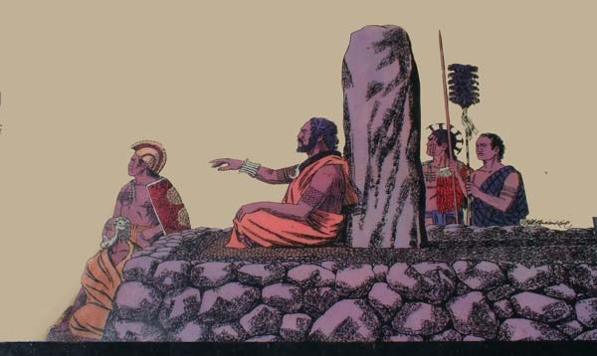
另外, 有一個沉沒於近岸處的神廟，是一所相信是為了供奉給鯊魚神的神廟。古時的夏威夷人相信有由動物或半神半人化身的守護神，這些守護神會透過神力附在靈媒身上. 並從牠/它們的口中傳達對人們的訓示。這些守護神 ‘aumakua(奧瑪庫阿)會由指定的家族敬拜和服侍，並以世襲的方式將此責任代代相傳。有關這所奧卡潘尼古屋神廟Hale o Kapuni Heiau, 相信就是用來供奉鯊魚守護神的地方。
現在您放眼遠處的那些大石頭, 相信它原本是一塊依仗石。古時的祭師長往往有他們最喜愛的依仗石頭，讓他們可以躺靠在上面。這裏的就是被稱為Alapa‘i (阿拉帕˙伊)酋長的石頭」的地方了。阿拉帕˙伊Alapa‘i是一位效力於卡美哈美哈Kamehameha 時期的酋長，他會靠在此石上，以便觀看進入奧卡潘尼古屋神廟Hale o Kapuni Heiau ,的鯊魚及牠們進食其祭品的情況。石頭於1930年代被意外地打碎了，成為現存所見的三塊石頭。
自從於1950年代有人最後一次見過這寺廟之後，當地的海岸線已被興建那延伸入海卡威哈耶Kawaihae港口工程大大地改變了。您或許也察覺到港口附近的海水比港口以南水域的翠藍海水要污黑和渾濁，這是由於天然水流已無法淨化這裏的水質所致。即使整個海岸的自然景觀已被永遠改變，您仍隨處可見到鯊魚的影踪, 最常見的是體型較小、咀端黑色的礁鯊，偶爾您也可見到一群一群體型較大的虎鯊魚。奧卡潘尼古屋神廟 Hale o Kapuni Heiau,提醒我們夏威夷人與大自然間的親密關係。憑著他們對大自然的尊重，夏威夷人深信他們會獲得豐收和保護。奧卡潘尼古屋神廟 Hale o Kapuni Heiau正要向我們展示, 雖然夏威夷人擁有相當充裕的資源, 但他們仍不得不承認他們之所以能繼續存活於此, 完全是有賴環抱著他們的大自然庇蔭所致。
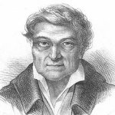
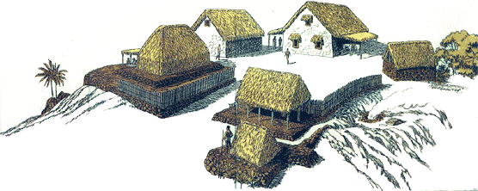
在1790年代初，一名四十六歲、來自英格蘭 利物浦, 名叫約翰．楊的的英國水手被困在這個小島上。察覺到約翰．楊的潛在利用價值及同情這名水手的困境，卡美哈美哈Kamehameha把約翰．楊帶到卡威哈耶Kawaihae 與他同住。在往後的幾年內，約翰．楊憑著自己的實力, 成功地向卡美哈美哈Kamehameha證明了他是一位能幹的顧問。他充當過國王的翻譯，也代表過當時已勢力強大的卡卡美哈美哈Kamehameha與多個外國政要簽訂多項有關貿易和政治條約。除了在征服群島時與卡美哈美哈Kamehameha並肩作戰外，他亦訓練了島上的士兵使用歐洲的武器和現代軍事戰術。此外, 約翰．楊聯同另一位英國水手艾薩克・戴維斯, 教曉了卡美哈美哈Kamehameha如何開動船帆，和如何建造現代西式船隻。雖然剛到達小島時的約翰．楊只不過是一名水手，但在極短時間內, 他已成為在夏威夷國王手中取得大權的人。在1800年代初，約翰．楊被稱為‘Olohana (奧勒漢納), 後再獲封為最高酋長ali‘i nui (阿利˙伊˙紐)，並成為整個夏威夷島嶼的總督。
在您面前的高速公路以外處，是約翰．楊，那裏是他在夏威夷主要的居所, 相信這也是全夏威夷所保存的第一所西式故居，約翰．楊就是在此接見來自世界各地政治和貿易代表的。約翰．楊的大宅設計結合了夏威夷本土和西方的風格，它的外圍以亮麗的白色灰泥舖好，而這種灰泥相信是由壓碎的珊瑚、芋泥 poi (珀艾)和毛髮混合而成的。根據記錄，這間/大宅的外圍所舖的白色石膏，在熱帶陽光照耀下格外奪目耀眼，因此, 許多船隻都以此作為駛向卡威哈耶海灣Kawaihae的領航標記。
卡美哈美哈大帝 Kamehameha the Great於1819年逝世後，約翰．楊繼續成為繼承王位者的顧問人員。而約翰．楊死後亦被安葬位於歐胡島O‘ahu 的皇家陵墓中, 估計他逝世的年齡為93歲。卡美哈美哈 Kamehameha 與約翰．楊之間構成了一個獨特的關係, 在互相影響下, 兩人從中獲益良多。
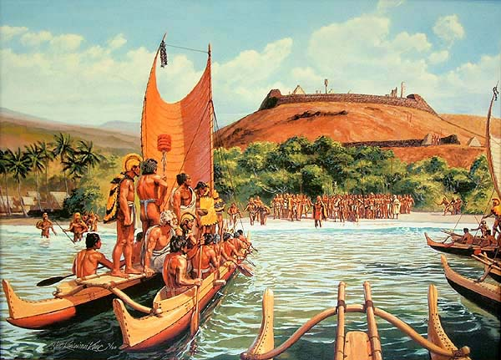
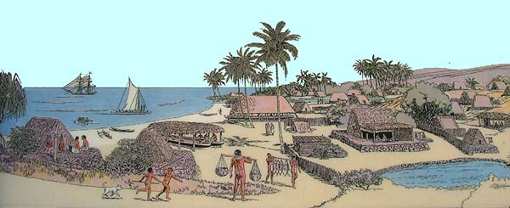
珀勒刊納Pelekane皇家庭院一向是卡美哈美哈Kamehameha及其家人的住所, 當中亦有部份有用作其他屬於皇家法院的貴族成員的居所。 提到珀勒刊納Pelekane皇家庭院, 最廣為人知的相信是發生於1791年夏天, 克奧烏阿˙庫阿胡烏烏拉Keōua Kūahu‘ula 在此被殺的事件。克奧烏阿˙庫阿胡烏烏拉Keōua Kūahu‘ula是卡美哈美哈Kamehameha的表兄弟, 也是在卡美哈美哈Kamehameha的統一事業中最主要的敵手。據說卡美哈美哈Kamehameha當時邀請他來到普烏科侯拉神廟Pu‘ukoholā Heiau只是為了參加當中的奉獻禮的, 根本無意把他殺掉。雖然兩人當時為了爭奪島嶼的控制權而鬥爭過相當長的時間, 然而透過克奧烏阿 Keōua 參加奉獻禮前的種種跡象顯示, 克奧烏阿 Keōua早已承認卡美哈美哈Kamehameha的勝利, 故相信他應邀赴約時, 或許已預知將有什麼事情發生。當克奧烏阿˙庫阿胡烏烏拉Keōua Kūahu‘ula乘坐獨木舟到達時，卡美哈美哈Kamehameha戰士便俯衝入水中，並隨即把克奧烏阿˙庫阿胡烏烏拉Keōua Kūahu‘ula和他的隨從殺掉。不管這是一場有意或是無意的襲擊，這事件足以令卡美哈美哈Kamehameha取得夏威夷群島全面的控制權。
卡美哈美哈Kamehameha於1819年逝世，之後由他的兒子利何利何Liholiho繼承王位, 新國王亦繼續以珀勒刊納Pelekane皇家庭院作為他的住所。另外, 約翰．楊的孫女 ─ 埃瑪女皇也於1836年在此出生。雖然在多年來發生過大大小小的變遷，珀勒刊納Pelekane皇家庭院靜靜地挺立著, 並提醒著人們, 那些顯赫一時的重物人物在此改寫了夏威夷的歷史。

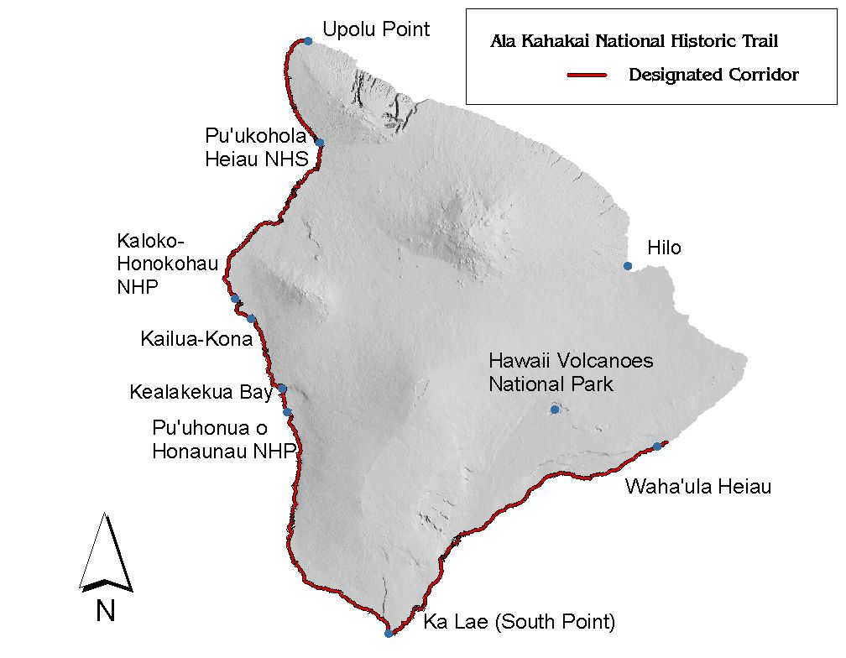
這條沿海的小道屬於阿拉˙克哈凱國家歷史古道Ala Kahakai National Historic Trail 的其中一段。這歷史古道於2000年被劃歸與北部的烏波盧點Upolu接連, 並從該處開始伸展175英哩直達通往遠處、 位於南部的夏威夷火山國家公園Hawai‘i Volcanoes National Park 。當您走過這條歷史古道時, 您會在這裏發現一些戰爭過後遺留下來的圍牆遺跡, 以及一些頹亙敗瓦; 事實上, 由古時至第二次世界大戰期間, 這地帶曾經歷過多次變遷, 當中有人曾在此耕作, 亦有人曾以此作為沿海防禦之用。

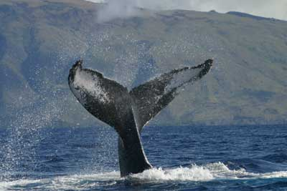
有一天當您來到這公園的海邊遊覽，您可能會像著了迷一般被一些海洋生物所吸引著: 巨型的座頭鯨經常會在冬季出沒, 而在這海域附近, 鯊魚、海豚、蝠鱝和海龜更是一年四季中時常到訪的常客。甚至, 在非常偶然的日子裏, 您可能可以一睹瀕臨滅絕的夏威夷僧海豹的風采; 這些夏威夷僧海豹的數目曾經是非常多的，可惜的是, 現已處於瀕臨滅絕的邊緣，現存野生的數目已降至只有約950隻。

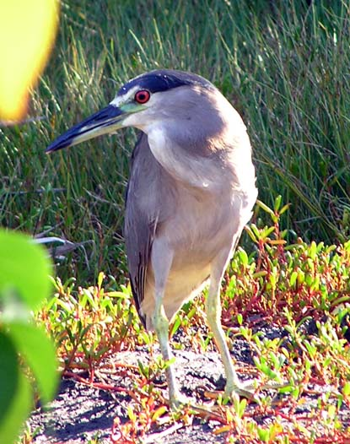
夏威夷群島被列為其中最乾燥的沙漠地帶，有時會遇上連續幾年的全年降雨量不足6英寸的; 然而，令人驚訝的是, 僅在不足10英哩以外的科哈拉 Kohala 山脈竟然可以錄得高達16至18英呎的全年降雨量！儘管是這種似乎不適合生物棲息的氣候，普烏科侯拉神廟國家歷史古蹟區 Pu‘ukohola Heiau National Historic Site 是各種各樣植物群和動物群的棲所。您或可看到一些灰色的鷓鴣在田野上走來走去，時兒站在岩石頂端，時兒站在矮樹叢上嘰嘰喳喳地鳴叫。偶然, 您或看到一些獴在乾燥的小樹林中鬼鬼祟祟地潛行。當您繼續漫步前行, 您定愛躲在豆科灌木kiawe (克阿偉)和米洛樹 milo 的樹蔭下享受的清涼。然而，您卻無法在日間觀賞得到那些常在此出沒的夜行動物，牠們包括蝙蝠、貓頭鷹、老鼠和蝎子。不論這些動物是原生或是引入的品種，牠們都已學會了在這惡劣的環境中求存。

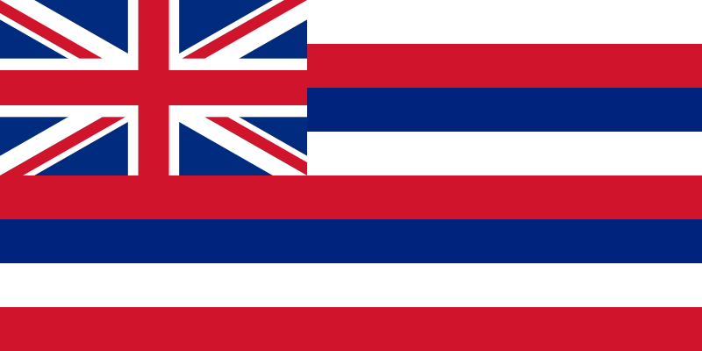
面前的訪客中心於2007年3月正式開放予公眾人士。為了解有關夏威夷及它的歷史和風土人情, 請您務必前來夏威夷自然歷史協會書店（或至少來到這裏享受一下空調帶給您的透心涼）。今天我們因您的到訪而感到高興，我們鼓勵您繼續探索, 並同心協助我們為保護國家公園而努力。倘您遇上任何疑問、或要提出任何意見或建議，請聯繫公園內的工作人員。感謝您 Mahalo, (瑪哈洛) 今天的到訪。

